**Детские электрические травмы и их профилактика**

Поражения в организме человека, вызванные внешними факторами, мы называем одним словом-травма.

Детские травмы -это серьезная проблема, которая может изменить жизнь как родителей, так и ребенка в корне.

По статистике травмы в основном возникают у детей младшего школьного возраста (7-11 лет). Травмы у мальчиков случаются гораздо чаще (70%), чем у девочек.

Травмы являются одной из основных причин смерти детей старше трех лет. В мире от несчастных случаев умирает больше детей, чем от различных инфекций.

Основных причин детской травмы не так много:

Главным является беспечность взрослых, которые думают, что в реальных ситуациях ничего страшного не может произойти.

Второе-халатность взрослых, которые ненадлежащим образом выполняют свои обязанности, будь то должностные лица или родители детей.

Кроме того, на уровень травматизма у детей также большое влияние оказывает дисциплинированность детей.

Департамент Комитета атомного и энергетического надзора и контроля по г. Нур-Султан в данной статье расскажет о некоторых вопросах профилактики детского травматизма, вызванного электрическим током.

**Опасный ток**

Прежде всего, необходимо понять причины поражения электрическим током. Обычно люди считают, что оборудование 10 кВ (10 000 вольт) намного опаснее, чем 220 вольт. Но это ошибочное мнение. На самом деле поражающий фактор электрического тока зависит не от напряжения, а от его силы. Поэтому любое бытовое средство может быть опасным. Ток более 10 мА (0,01 ампера) может нанести сильный, болезненный удар, а ток от 100 до 200 мА (от 0,1 до 0,2 ампера) может быть смертельным!

При этом необходимо знать, что если сила тока превышает 10 миллиампер, мышечная тяга настолько сильна, что не может ослабить шоковый провод пострадавшего. При токе более 20 миллиампер дыхание становится затрудненным и полностью останавливается при силе тока около 100 мА.

**Профилактика детского травматизма от электротравм**

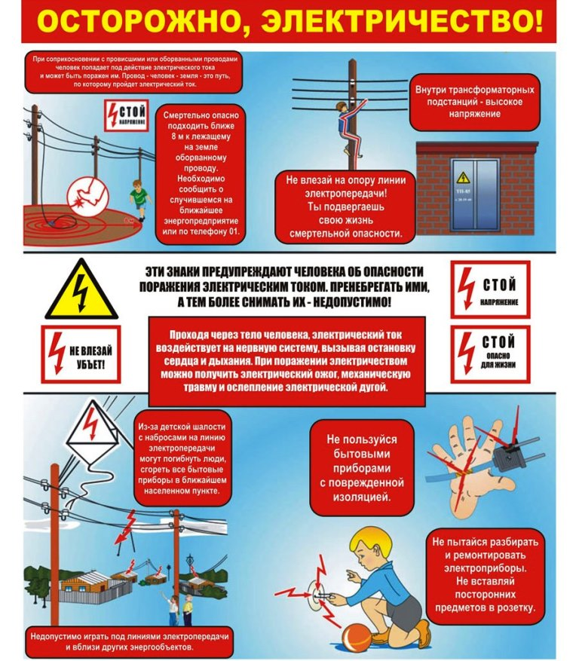

Детская травма и ее профилактика-очень важная и серьезная проблема, особенно во время школьных каникул.

Выше мы говорили о причинах электротравмы. Это прежде всего неудобство внешней среды, безразличие, безразличие взрослых, неосторожность детей в быту, на улице. Возникновению травматизма способствуют и психологические особенности детей: обучаемость, большая подвижность, отсутствие эмоционального, жизненного опыта, а от этого отсутствие чувства опасности.

Эти риски необходимо предотвратить и защитить детей от них всеми возможными способами.

Работа должна идти постоянно в двух направлениях:

1. устранение возможности получения электротравмы;

2. регулярно проводить занятия для детей по основным методам профилактики электротравм у детей.

Особое внимание необходимо уделить жилым домам, объектам образования, спортивным, строительным площадкам, любым существующим электроустановкам (линиям электропередачи, подстанциям, оборудованию вне зависимости от класса напряжения), расположенным в подъездах и подвалах жилых домов и т.д., а также в непосредственной близости от бытовых приборов.

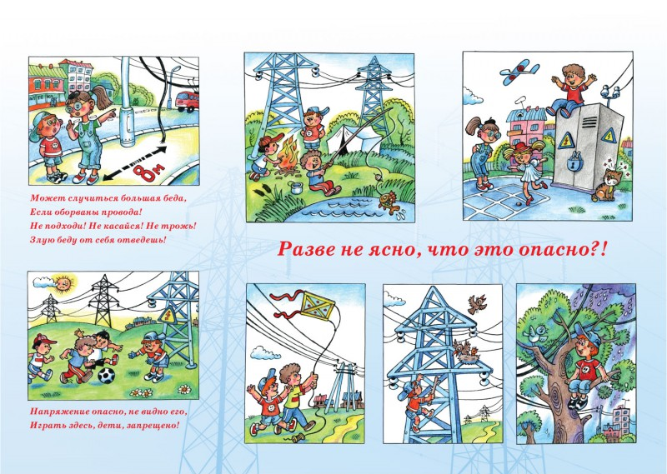

Дети должны знать следующее.

Очень опасно подходить и прикасаться к трансформаторным и распределительным подстанциям, заходить внутрь, а также выходить на крышу.

Очень опасно приближаться и приближаться к оборванным и оборванным оголенным проводам кабельных и воздушных линий электропередачи.

Это очень опасно, когда речь идет о оголенных проводах, по которым идет электрический ток.

Очень опасно проверять пальцами на наличие электрического тока в приборах или проводах.

Очень опасно защищать провода дверями, оконными рамами, прибивать провода гвоздями.

Необходимо следить, чтобы электропроводка не соприкасалась с батареями отопления, водопроводными трубами, телефонными и радиотрансляционными проводами.

Детям нельзя играть рядом с розетками, позволять им крутить штифты, провода, так как это может быть повреждено током.

Категорически запрещается эксплуатация бытовых электроприборов (приборов"стыковочных"), по корпусу которых проходит ток. При включении и выключении приборов вилку вилки следует снимать не с провода, а с пластмассовой формы.

Шнуры, снятые с приборов, не следует подключать к вилке вилки, так как они могут быть повреждены током при случайном контакте.

Подключенные электроинструменты нельзя оставлять без присмотра или поручать детям следить за ними, в том числе зарядные устройства для мобильных телефонов и гаджетов.

Родители не должны передавать ответственность за травмы детей учителям, и от вас зависит правильное поведение детей.

Детские травмы-серьезная проблема, и только общими усилиями можно защитить детей от горя.

(Материалы взяты из открытых источников)